吉林省大明肉业股份有限公司年产800吨牛羊肉系列产品厂区
建设项目职业病危害控制效果评价信息公开表
用人单位名称 | 吉林省大明肉业股份有限公司
地址 | 长春市经济技术开发区绵阳路518号 | 联系人 | 孙洪伟
调查时间 | 2024/4/18至2024/4/18
项目组人员名单
现场调查 | 李健、刘爽
现场采样/检测 | 呼荣飞
评价 | 李健
用人单位陪同人及现场调查证明 | 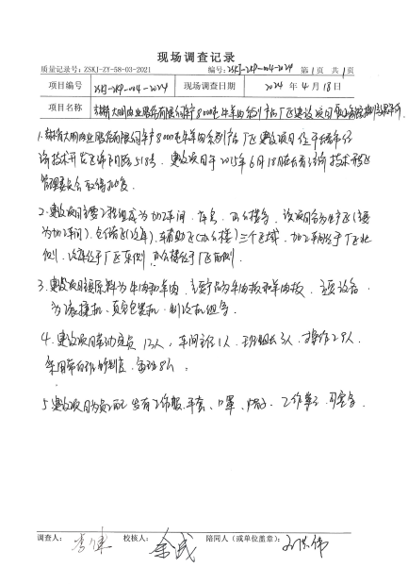
现场采样及现场检测图像影像 | 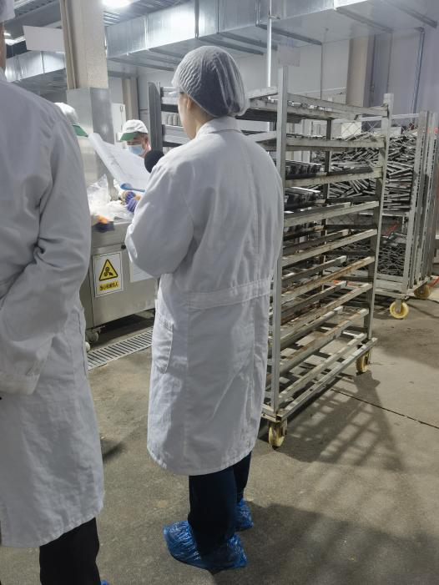
现场采样及现场检测图像影像 | 